Station 1: Das Kreuzworträtsel

- Lest den Text (Linie 1-7) vor

Vokabeln zum Text:
Abitur machen (n) tage studentereksamen
außer ud over
Traumberuf (m) drømmejob
Schulschluss (m) skoledagens afslutning
Nähmaschine (f) symaskine

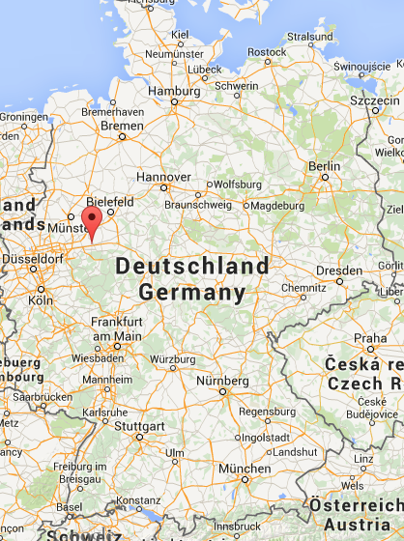

Soest
SSoe

Kort: Google maps

- Macht das Kreuzworträtsel mit Wörtern vom Text

Übersetzt die Wörter und schreibt sie in das Kreuzworträtsel ein.

